Dinámicas de interacción social en Facebook entre estudiantes universitarios. Un acercamiento desde la minería de datos

Dynamics of social interaction on Facebook among university students. An approach from data mining

Rocío Leticia Cortés Campos
Profesora-investigadora de la Facultad de Ciencias Antropológicas de la
Universidad Autónoma de Yucatán
rocio.cortes@correo.uady.mx

Resumen
Las Redes Sociales Virtuales (RSV) introdujeron nuevas formas de interacción social, sobre todo entre las generaciones más jóvenes. Las dinámicas de interacción que más destacan se aprecian en las maneras de entablar nuevas amistades gracias a las RSV. Este trabajo explora las dinámicas de interacción social en Facebook de 458 estudiantes universitarios del sureste mexicano, quienes respondieron un instrumento mixto en torno a sus prácticas de interacción en las RSV. Los datos recopilados fueron analizados por medio de la minería de datos. Entre los resultados destaca la constante creación de nuevos amigos mediante esa red y el encuentro interpersonal con las amistades entabladas en la misma, esto último especialmente por parte de la población masculina.

Palabras clave: Redes sociales virtuales, Interacción social, Estudiantes universitarios, Minería de datos.

Abstract
Virtual Social Networks (RSV in spanish) introduced new forms of social interaction, especially among younger generations. Principal dynamics of interaction observed are the ways to get new friends for RSV. This work explores dynamics of social interaction on Facebook in 458 university students from the Mexican Southeast, who answered a mixed instrument about their interaction practices in RSV. Data collected were analyzed with data mining. Among the results is the constant creation of new friends through this network and the interpersonal encounter with friends established in Facebook; this latter result especially by the male population.
Keywords: Virtual Social Networks, Social Interaction, University Students, Data Mining.
Fecha recepción: Julio 2016 Fecha aceptación: Diciembre 2016

Introducción
Con la llegada de las Tecnologías de Información y Comunicación (TIC) surgieron nuevas maneras de interactuar para la satisfacción de necesidades diversas, situación que se complejizó con el arribo y posicionamiento de las Redes Sociales Virtuales. De hecho, la relevancia que las personas otorgan a la interacción en RSV para la vida cotidiana, puede tener consecuencias considerables sobre sus relaciones con diferentes contactos, como amigos, parientes, pareja y compañeros de la escuela o el trabajo, entre otros.
Las RSV impactaron particularmente a las generaciones más jóvenes que nacieron y crecieron en el contexto de un ecosistema digital; fueron el público más involucrado en la adopción de este tipo de tecnologías (Ashraf, 2012; Valenzuela, 2013; Cancelo, 2013; Cortés, 2014, 2015), pues las emplean cotidianamente para la realización de actividades diversas de corte académico y/o personal.
Tal es el contexto que enmarca a esta investigación que tiene como objetivo principal explorar dinámicas de interacción de estudiantes universitarios en la RSV Facebook, desde la minería de datos. Principalmente se analizan prácticas en torno la creación de nuevos amigos, así como para el encuentro cara a cara con amigos a los que se conoció en dicha red, y hasta los casos de enemistad debido a alguna situación ocurrida en Facebook.
El estudio se realizó con estudiantes de nivel Licenciatura de la Universidad Autónoma de Yucatán. Particularmente de la RSV Facebook por su posicionamiento entre las de mayor preferencia por parte de los internautas (Alexa, 2016).

Revisión de la literatura: Redes Sociales Virtuales e interacción social. Una aproximación
La antropología y la psicología social (Requena, 1989) fueron las primeras disciplinas en estudiar el concepto de red social, el cual fue dado acuñado por John Barnes en 1954, y por otros dos autores igualmente importantes: J. Clyde Mitchell y Elizabeth Boott. El aspecto fundamental de sus planteamientos se concentra en la relación que un individuo puede tener con diferentes contactos, para establecer redes de interacción. Un individuo puede tener muchos (o pocos) contactos entre sus redes, y relacionarse con ellos con distintos fines. Asimismo, cada contacto puede estar relacionado con un contacto diferente, y establecer otro tipo de redes. Así, los contactos ocupan un lugar relevante, toda vez que son los elementos activos en las conexiones de la red (Rissoan, 2011, págs. 22-23).
Una red social es “una serie de vínculos entre un conjunto definido de actores sociales”; los cuales se relacionan entre sí de maneras diferentes; entre amigos, familiares, colegas que “hablan, socializan y pasan el tiempo juntos. La gente proporciona información, afecto, asistencia, recursos o consejos y, a cambio, demanda respeto, retribución o lealtad” (Faust, 2002, p. 2). Además, las redes implican acciones y actividades muy diversas, como transacción, obligación o sentimiento entre pares de actores, o grupos y/o subgrupos de actores (Faust, 2002, p. 3).
Con la implementación de nuevas tecnologías de comunicación, las redes sociales evolucionaron hasta ocupar espacios que van más allá del ámbito personal y presencial. Trascendieron a lo digital, o virtual. Rissoan explica que las redes sociales en Internet constituyen “un medio de consolidar, restablecer y crear relaciones con otras personas y de interactuar con ellas mediante la mensajería virtual” (Rissoan, 2011, p. 31).
Estas redes se encuentran en diversos ámbitos, no sólo para fines personales, sino que también ofrecen pautas importantes para el ejercicio profesional (Valenzuela; 2013, p. 3). Entre algunos de los espacios en los que presentan una influencia considerable se encuentran la comunicación organizacional, la difusión de proyectos, la mercadotecnia, la publicidad y el comercio. Es común ver en las redes sugerencias para seguir tal o cual página especializada en relación con los gustos y preferencias del usuario (páginas académicas, sobre deportes, o acerca productos especializados, por mencionar algunos).
Boyd y Ellison (2008) explican que una de las principales características de las RSV apela consiste en su gran capacidad de integración para el usuario con otros contactos del mundo, al cual se auto presenta mediante la configuración personal de un perfil (elegido por el mismo usuario) que se delimita por un sistema acotado específicamente por una plataforma digital:
We define social network sites as web-based serves that allow individuals to (1) construct a public or semi-public profile with a bounded system, (2) articulated a list of other users with whom they share a connection, and (3) view traverse their list of connections and those made by others within system. The nature and nomenclature of these connections may vary from site to site (Boyd y Ellison, 2008, p. 211).
Con la llegada de las tecnologías digitales, el concepto de red tuvo que repensarse y estudiarse desde otras perspectivas, considerando que la forma de interacción ya no sólo es presencial, sino virtual; las personas se comunican gracias a la mediación de alguna tecnología más allá de la distancia y el tiempo sincrónico. Internet proporciona diferentes tipos de redes con aplicaciones diversas que facilitan dicha interacción, la cual difiere de red a red dependiendo de sus propias características. Gracias al contexto digital cotidiano, el usuario puede interactuar con sus contactos por medio de la utilización de alguna aplicación de la RSV elegida.
Entre algunos ejemplos de dichas aplicaciones podemos señalar la opción de dar “me gusta” a un estado, compartirlo o intereses especiales; dichos contactos pueden ser etiquetados para llamar su atención y la de sus contactos sobre un asunto o tema específico (incluso en videos y fotografías). En Facebook, Twitter e Instagram pueden observarse observarse muchas aplicaciones en común, como por ejemplo el ya mencionado “like”, así como la inserción de fotografías y comentarios. Aparte se encuentran los servicios de mensajería privada que tienen otras implicaciones (más privadas), entre otras.
Gracias a este tipo de opciones, los usuarios tienen una amplia gama de RSV para elegir, de acuerdo con sus preferencias e intereses. Así por ejemplo, podemos ubicar diferentes tipos de redes de acuerdo con sus objetivos y aplicaciones como Facebook, Twitter, Instragram, Linkedin, Badoo, entre otras.
La emergencia de nuevas formas de interacción a través de las Redes Sociales Virtuales plantea retos importantes para las ciencias sociales, sobre todo para los estudios de la comunicación. Rosalía Winocur, reconocida estudiosa del tema, aborda el concepto de las RSV como redes virtuales, pero enfatiza el carácter social de ésta para los procesos de comunicación e interacción. Winocur explica que este nuevo tipo de redes necesita de la Internet para la concreción de usos diversos, así como para el cumplimiento de necesidades diferentes (Winocur, 2006, p. 87).
La incorporación de las RSV en la vida cotidiana, implica retos importantes para su abordaje; especialmente en torno a su estudio, reflexión y análisis en los ámbitos educativo y comunicativo, pues son los estudiantes quienes se apropiaron de ellas más rápidamente que las generaciones predecesoras. El reto aplica también para los docentes, quienes afrontan nuevas formas de aprendizaje, derivadas de dicha situación. Gómez, Roses y Farías (2012, p.132) nos explican:
La universidad se enfrenta a aulas de nativos digitales que demandan un nuevo tipo de enseñanza. Los universitarios han crecido bajo la influencia del audiovisual y de la Red (SIC). Las nuevas herramientas tecnológicas (redes sociales, blogs, plataformas de vídeo, etcétera) les han dado el poder de compartir, crear, informar y comunicarse, convirtiéndose en un elemento esencial en sus vidas.
Al respecto cabe retomar la argumentación de González y Hernández (2008), quienes destacan la importancia de los procesos virtuales en temas como la sociabilidad, el intercambio de conocimientos y el establecimiento de relaciones:
Los procesos virtuales generados en torno a los espacios que más favorecen la sociabilidad nos permiten afirmar la posibilidad de que éstos puedan satisfacer necesidades humanas tales como realizar intercambios de conocimiento y de ocio, necesidades de tipo social (léase relaciones entre individuos con intereses y experiencias similares), y también necesidades psicológicas, como identificarse y sentirse incluido dentro de algo. En los espacios relacionales, concretados en espacios de interacción, las personas se comunican, interactúan e intercambian conocimientos y sentimientos.
Entre las primeras necesidades, explica Ayala (2012) se encuentra la búsqueda de empatía. Razón por la cual, usuarios integran a sus redes por contactos que piensan y sienten como ellos. Como resultado es posible que los vínculos se estrechen y evolucionen más allá de los intereses en común o la mera simpatía; pueden cruzar hacia los terrenos de la amistad, y tal vez más allá:
Creamos estos intercambios en una relación virtual con cierto carácter de amistad o incluso amor, según el modelo clásico de relación. Se pueden compartir puntos de vista, aficiones, fotografías, experiencias, anhelos, miedos y emociones a través de plataformas como Facebook, Hi5, Tuienti o Xing (Candevilla, 2010, p. 56).
Entre las generaciones más jóvenes, los llamados nativos digitales (Prensky, 2010) o Millenials (Myers y Sadaghiani, 2010), es cada vez más común la generación de amistades con individuos a los que no necesariamente se conoce en persona. Del Moral (2005) señala que la generación de nuevos amigos y el mantenimiento de las amistades ya existentes se encuentran entre las principales razones por las cuales se utilizan las RSV. Martínez-Linora (2012) argumenta que este tipo de redes permite nuevas formas “de conocer gente, de relacionarse y de establecer vínculos sociales a través de un entorno virtual” (Martínez-Linora, 2012, p.121).
Al respecto, cabe retomar el argumento de Winocur (2001) sobre la posibilidad de transitar de la interacción por RSV a la interacción directa, física. Sobre el mismo tema, Colás, González y De Pablos (2013) señalan que los estudiantes universitarios utilizan la red para compartir experiencias con sus amigos, y también para hacer nuevos amigos. En la investigación desarrollada con más de mil estudiantes universitarios de Andalucía, Colás, González y De Pablos argumentan que las RSV también son explotadas por sus dimensiones psicológica y afectiva; los participantes externaron aprobación de saber que sus contactos marcaban con “me gusta” a sus fotos y estados en las RSV (particularmente en MySpace, Facebook y Twitter). A lo anterior añaden que estas redes son utilizadas por los jóvenes como una “fuente de recursos que son utilizados para cubrir necesidades tanto de índole psicológica como social” (Colás, González y De Pablos, 2013, p. 8).
Tales necesidades pueden tener múltiples categorías, como políticas, académicas, catárticas, e incluso afectivas, especialmente para los nativos digitales o millenials que aprenden e interactúan en red y mediante la interacción de TIC y RSV. Zuluaga (2014) destaca la trascendencia que tienen éstas para los sujetos de las nuevas generaciones, particularmente en asuntos de sociabilidad:

Para los jóvenes de hoy, el uso de las Tic y de las herramientas que estas ofrecen son tan comunes para socializar como lo fue para otras generaciones salir a la calle y allí conocer amigos. Ahora, son muchas las ocasiones en las que los amigos se hacen en las redes sociales, los famosos “contactos”, y con ellos se establecen relaciones sociales y a veces sentimentales.
Boyd y Ellison (2008) enfatizan que las RSV pueden tener usos y aplicaciones variadas, entre las que destaca la búsqueda de nuevas amistades; sin embargo, no deja de ser importante su utilización para el mantenimiento de vínculos con los amigos y/o contactos el día a día: “participants are not necessarilly ‘networking’ or looking to meet new people; instead, they are primarilly communicating with people who are already part of their extended social network.”
Winocur (2001, 2006) ha desarrollado estudios sobre la generación o mantenimiento de vínculos entre individuos gracias a la interacción por RSV. Emplea el término “relaciones significativas” para referirse a todas las relaciones de cercanía o empatía que se generan o mantienen en las RSV. Como se ha explicado con anterioridad, en esta investigación se recupera el concepto y se entiende como aquellas relaciones entre conocidos, amigos, parientes y compañeros de trabajo o escuela que los usuarios mantienen o generan mediante la interacción por RSV. En tal dirección, en los resultados de este trabajo se recupera dicha idea.
En materia de interacción social, Thompson (1998) establece una diferenciación importante en los tipos de interacción entablada por los individuos: 1) aquella que se basa en las conversaciones cara a cara en un contexto de co-presencia, en la cual los interlocutores comparten tiempo y espacio, y 2) la que se realiza a través de medios técnicos en condiciones comunicativas diferentes que permiten a los individuos comunicarse a lo largo de distancias espaciales y temporales.
La interacción que se estudia en este trabajo es la segunda en la división de Thompson. Sólo que a diferencia de lo referido por este teórico, aquí no se analizan los medios de información y comunicación tradicionales como la televisión, el cine o la radio. En este trabajo se estudia la interacción mediada por computadoras o dispositivos electrónicos, específicamente por RSV.
Esta interacción se entabla por TIC y se extiende a la comunicación cara a cara, o viceversa, es una realidad contemporánea. Emerge y se consolida en la Era de la Información también es muy disímil de la entablada por generaciones predecesoras y tiene repercusiones importantes que deben analizarse. Tales consecuencias (positivas o negativas desde diferentes puntos de vista) afectan directamente a las nuevas generaciones, las que crecieron en la era de las TIC y que las emplean cada vez más como parte de su cotidianeidad (nativos digitales/millenials).
Kiss y Castro (2004) explican que de hecho es posible la compatibilidad entre las interacciones realizadas de forma presencial y de forma virtual o digital, como producto de la evolución, cambio y modernidad que se vive en nuestros tiempos. La aparición de nuevo medios como las TIC y las RSV ha detonado la complejidad de los contextos en los que se comunican los individuos de manera cotidiana, pero también ha facilitado otras formas de interacción social:
Los nuevos medios no facilitan únicamente otras formas de interacción social, crean nuevos contextos para la acción y la comunicación, reestructuran las relaciones sociales existentes, contribuyen con nuevos espacios para la autopresentación y la percepción de los demás, sino que en su dinámica coexisten procesos como la construcción del sujeto de la enunciación, la virtualidad en la interacción y el intercambio textual; los cuales están relacionados con el establecimiento de una interacción interpersonal mediatizada por la tecnología, más que a las consecuencias o procesos derivados de tal modalidad de la comunicación humana (Kiss y Castro, 2004, p. 289)
La coincidencia de estas interacciones no deriva necesariamente en el reemplazo de una por otra, más bien resultó en la coexistencia entre ambas (no sin consecuencias), con lo cual también aparecieron nuevas competencias de comunicación que permiten a las personas trasladarse de un entorno digital a uno presencial o viceversa.
Ante esto, la interacción social contemporánea pueden dividirse en dos, de acuerdo con sus principales características:
- Directa: por la comunicación cara a cara, o interpersonal, que requiere la presencia física para encuentros interpersonales.
- Mediada: por la comunicación que se entabla a través de medios o tecnologías como plataformas digitales y aplicaciones que se desarrollaron gracias a recursos electrónicos como la telefonía móvil y la Internet. Ejemplos de esto último son las RSV y los servicios de mensajería instantánea.
Esta división puede apreciarse gráficamente en la siguiente figura:
Figura 1. Formas cotidianas de la interacción social contemporánea.

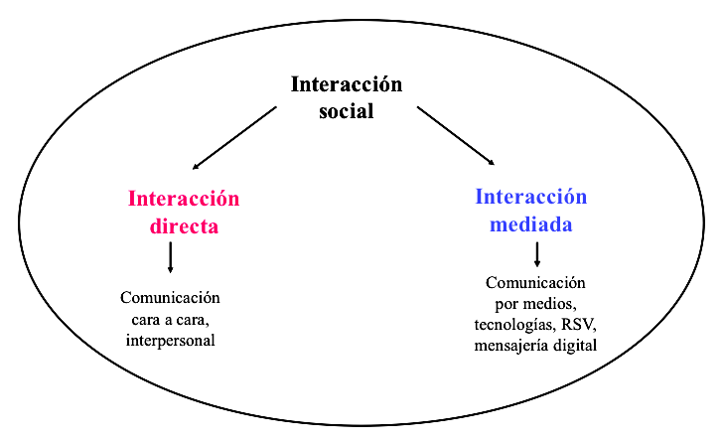

Figura 1. Formas cotidianas de interacción social en la vida cotidiana. De acuerdo con Thompson, la interacción social puede ser presencial o mediada, como se observa en la imagen. La primera se realiza en la coincidencia de los contactos en tiempo y espacio; la segunda no precisa necesariamente de estas condiciones pues se auxilia de algún tipo de medio para realizar la interacción. Fuente: elaboración propia con base en los principios de Thompson (1998); editado de Cortés (2015b).

Como se aprecia en la figura anterior, la interacción directa es la que se realizan los usuarios a través de la comunicación interpersonal (o cara a cara), al coincidir en espacio y tiempo; una reunión, celebración, fiesta, entre otras. La interacción mediada se entabla a través de la implementación de un medio o tecnología que comunica a dos o más individuos, como los medios de comunicación, o las TIC.
A pesar de las claras diferencias entre estos tipos de interacción, la realidad es que ambas conviven de manera cotidiana en los diferentes escenarios de desenvolvimiento del individuo, tal como explican Kiss y Castro (2004) y Boyd y Ellison (2008). La información que se produce en las RSV se retoma como tema de conversación en pláticas de la interacción directa; como también ocurre para el caso contrario: situaciones que ocurrieron en la vida cotidiana también pueden referirse en la interacción mediada por RSV.
Este tipo de circunstancias ocurre en casi cualquier destino del planeta con acceso a dicha tecnología. En la investigación que se presenta, desarrollada con estudiantes universitarios del sur de México, se reportan casos de usuarios que entablaron nuevas amistades gracias a la interacción por la RSV Facebook; también se presentaron encuentros interpersonales con aquellos individuos a los que se contactó primeramente por la red; e incluso se observaron situaciones de enemistad por algún malentendido ocurrido en Facebook. Sobre estos casos se realiza el presente análisis desde la minería de datos, como se expondrá más adelante.
Con respecto a la RSV sobre la que trata este trabajo, es importante resumir que Facebook inició en 2004 bajo de dirección de Mark Zuckerberg. Hoy día se posiciona entre los sitios web y RSV más populares a nivel mundial (Alexa, 2016). En esencia, la red tiene por objeto establecer conexiones entre amigos y conocidos con los cuales se ha mantenido contacto de manera física; o bien, la creación de nuevos amigos de manera virtual, a través de la red, mediante diversidad de aplicaciones que facilitan la realización de la meta. Imaña (2008, p.3) argumenta que esta red constituye un complemento para las relaciones cara a a cara, y que además permite al usuario la difusión de eventos e intereses que desa compartir con sus contactos:
los usuarios planean, anuncian e invitan a sus actividades en ‘events’, donde deben confirmar su asistencia sin necesidad de otra mediación, como la telefónica; suben fotografías y videos de los eventos que ya sucedieron, entre ellos conciertos, fiestas, cumpleaños y marchas de protesta; se anotan y reclutan a otros miembros para diferentes causas a favor de los niños de la calle, las personas que viven con VIH, los animales, etc.
Esta red genera interacción, vínculos y puentes de comunicación entre las personas, más allá del encuentro personal, gracias a las múltiples aplicaciones que posee y que el usuario personaliza a gusto. Sobre esto Bicen y Cavus (2011) argumentan que el uso Facebook crece día a día y que los estudiantes buena parte de su tiempo en dicha red. Gracias a la cual, indican Bicen y Cavus, tienen la oportunidad de aumentar sus conocimientos y habilidades de comunicación para compartir fotografías, enlaces que les gustan, y las noticias con sus amigos. A lo anterior, Bicen y Cavus agregan otro beneficio de Facebook: permite a los individuos mantener y fortalecer los lazos sociales, que pueden ser provechosos tanto en el sector social como en el académico. De ahí la importancia de estudiar el fenómeno las Redes Sociales Virtuales y sus afectaciones en la vida diaria.

- METODO
Este trabajo es un producto resultante del proyecto de investigación registrado ante la Universidad Autónoma de Yucatán con el título de Redes sociales virtuales y estudiantes universitarios: interacciones y hábitos de uso y consumo, realizado por la autora de 2013 a 2015.
Como se ha señalado con anterioridad, la información que se expone, se recuperó por medio de la aplicación de un instrumento exploratorio en forma de encuesta aplicado a 458 estudiantes universitarios sobre sus dinámicas de interacción en RSV. Sin embargo, en este trabajo se detallan resultados específicos de la red Facebook. En el instrumento se abordaban datos generales, aspectos sobre la consulta y publicación en RSV, pero también se procuró conocer las dinámicas de interacción de los participantes. Varias preguntas giraban en torno a la creación de nuevas amistades en FB, el encuentro interpersonal con éstos; así como también se indagó sobre situaciones de enemistad y bloqueo. Los resultados fueron sistematizados a través de estadísticas descriptivas para posteriormente elaborar tablas y gráficos que se expondrán más adelante.
Además de dichos resultados, en este trabajo se presentan algunos de los hallazgos obtenidos en la aplicación de un análisis de minería de datos, para el cual se conformó una base de datos con 11 atributos seleccionados de entre los resultados obtenidos en aplicación de las encuestas. Se empleó el software de libre distribución llamado WEKA (Waikato environment for knowledge analysis), creado por investigadores de la Universidad de Waikato en Nueva Zelanda. Para el análisis por minería de datos se aplicaron dos algoritmos incluidos en WEKA. Específicamente el de agrupamiento SimpleKmeans (McQueen, 1967) y el de asociación, PredictiveApriori (Scheffer, 2004). Los resultados de estos análisis se presentan a continuación.

Exposición de resultados
De acuerdo con lo expresado por los participantes, las RSV más populares son Facebook, WhatsApp, YouTube y Twitter, como se puede apreciar en la figura siguiente. Cabe destacar WhatsApp no es una RSV propiamente dicha, pues se constituye como un servicio de mensajería instantánea digital; pero los usuarios lo consideraron como una RSV, por lo cual se incluye en los resultados. Sin embargo, esta investigación se propone estudiar la RSV Facebook por constituirse como una de las RSV más populares en el mundo (Alexa, 2016).

Figura 2. Redes sociales más populares en opinión de estudiantes universitarios
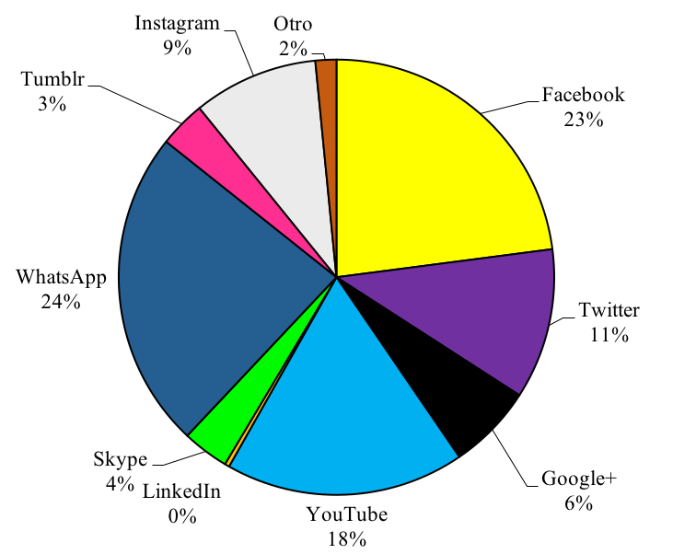
Figura 2. Como se observa en la gráfica, WhatsApp, Facebook y YouTube obtuvieron los primeros lugares de popularidad entre los participantes.

Con respecto a la RSV sobre la cual se concentró este trabajo, se encontró que el 99% de la muestra registra una cuenta en Facebook. La proporción es la misma independientemente del género de los participantes, como se aprecia en la siguiente tabla.

Tabla 1
Cantidad de usuarios con cuenta en Facebook. División por sexo y porcentaje
RSV | Hombre (F) | Hombre (%) | Mujer (F) | Mujer (%)
Facebook | 185 | 99 | 270 | 100 (*99.6)

En cuanto a prácticas de interacción para la creación de nuevos amigos, se obtuvo que 208 personas, es decir, el 46% del total de participantes, había entablado nuevas amistades mediante Facebook. En un análisis que aplica división por sexo, se observó que las mujeres son levemente más proclives a este tipo de dinámicas que los hombres, pues el 56% de estos y el 61% de ellas reconocieron haber realizado esta práctica, como se observa en la siguiente gráfica.

Figura 3. “¿Has hecho nuevos amigos en Facebook?”. División por sexo en porcentaje
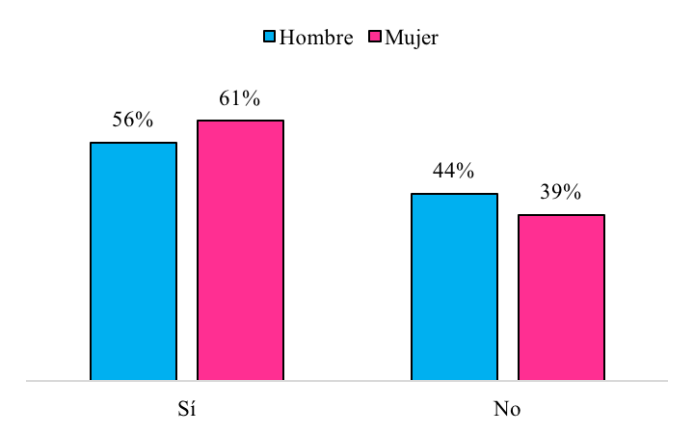
Figura 3. El 46% En la división por sexos se observó que el 61% de las mujeres y el 56% de los hombres hicieron una nueva amistad gracias a la red. La diferencia es el 5% entre uno y otro sexo. La situación advierte que más del 50% de los individuos entabla nuevas amistades por medio de la red. Principalmente las mujeres.

En un análisis de mayor profundidad, se encontró que 103 hombres hicieron nuevos amigos en Facebook, y de entre ellos, 84 dijeron haberse encontrado con sus nuevos amigos en persona, lo cual se traduce en el 82% de esos 103 hombres. Esto también significa que de los hombres con cuenta en FB, el 45% ha entablado comunicación cara a cara con algún contacto que conoció en la red.
Por su parte, de las 105 mujeres que también dijeron entablar nuevos amigos por dicha red, 70 habían tenido un encuentro interpersonal con estos nuevos amigos, lo que implica el 67% de esas 105 mujeres. Esto también significa que el 23% de las mujeres con cuenta en FB ha entablado comunicación cara a cara con algún contacto que conoció en la red.
Las diferencias entre hombres y mujeres arrojan datos interesantes. Los hombres presentan mayor recurrencia a encontrarse cara a cara con los contactos que conocieron en la red (82%), a diferencia de las mujeres (67%). Esto podría implicar que las mujeres tienen mayores limitaciones para encontrarse en persona con los amigos entablados mediante la red. Caso contrario de lo que sucede con los hombres. Esta información se explica de manera sintética en la siguiente tabla:

Tabla 2.
Cantidad de usuarios que entablaron nuevas amistades en Facebook, y que tuvieron encuentro interpersonal con los nuevos contactos. División en sexo y frecuencia (F).
Género | Nuevos amigos en Facebook (F) | Encuentro interpersonal (F) | Encuentro interpersonal (%)
Hombre  Mujer | 103  105 | 84  70 | 82%  67%

En cuanto al análisis de estos resultados con base en la minería de datos, en esta investigación se utilizaron dos algoritmos, uno de asociación y uno de predicción. El algoritmo de agrupamiento SimpleKmeans reconoció dos grupos particulares correspondiente a hombres y mujeres; así como de usuarios que rara vez o nunca se enemistan; o bien, que rara vez o nunca bloquean o eliminan a su contacto de la RSV por causa de conflicto o enemistad. Esta situación se resume en la siguiente tabla.

Tabla 3. Resultados del Algoritmo de asociación SimpleKmeans
Atributo | Cluster 1 (202) | Cluster 2 (256)
Sexo | Femenino | Masculino
Enemistades | Rara vez | Nunca
Eliminado/bloqueado por enemistad | Rara vez | Nunca

En la aplicación del algoritmo de asociación PredictiveApriori, se encontraron cien reglas. En la selección de reglas que se presentan en este artículo, se prefirieron las que destacan por sus dinámicas de interacción para entablar nuevas amistades por ser el objeto principal del trabajo. Sobre esto es importante destacar que las reglas que se exponen en esta investigación aplican en únicamente en el cumplimiento de condiciones específicas. Se limitan a aquellos usuarios que sí y sólo sí presenten una serie de características particulares, como se explica a continuación.
En el primer caso se aprecia que aquellos informantes que 1) entablan nuevas amistades en la red, 2) que se enemistan a veces con algún o algunos contactos y 3) que eliminan siempre por enemistad o conflicto a estos contactos, tienden a encontrarse personalmente con los nuevos contactos que hicieron en la red. La siguiente figura lo explica gráficamente.

Figura 4. Dinámicas de generación de nuevos amigos, de acuerdo con el algoritmo PredictiveApriori (1)

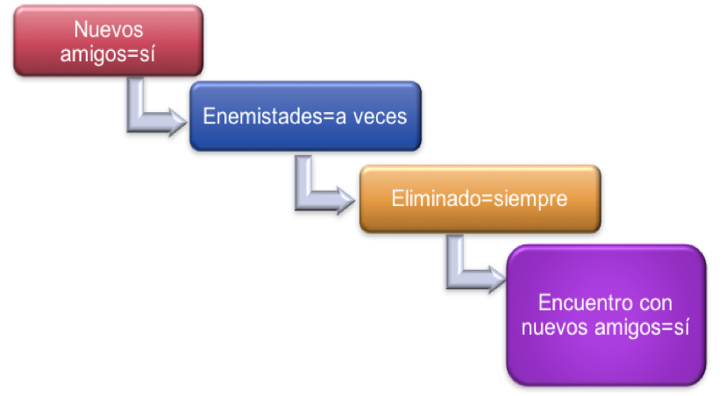
Figura 4. De acuerdo con los resultados, los usuarios que establecen nuevos amigos en Facebook, que se enemistan a veces y que eliminan contactos siempre por enemistad o conflicto, tienden a encontrarse personalmente con los nuevos contactos.

Otro hallazgo encontrado con el mismo algoritmo, señala que los informantes que 1) hacen nuevo amigos por dicha red y 2) se enemistan siempre con algún contacto de su red también tienden a encontrarse en persona con los nuevos amigos entablados mediante la red.

Figura 5. Dinámicas de generación de nuevos amigos, de acuerdo con el algoritmo PredictiveApriori (2)
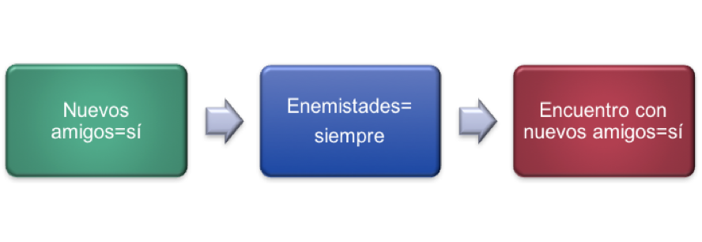
Figura 5. Los usuarios que entablan nuevos amigos y que se enemistan siempre en Facebook, tienden a encontrarse personalmente con las nuevas amistades que hicieron en dicha red.

Asimismo se encontró que aquellos individuos 1) que entablan nuevas amistades en Facebook y que 2) eliminan siempre a algún contacto con el que tuvieron un conflicto o enemistad, igualmente tienden a encontrarse con los nuevos amigos que hicieron en la red, como se explica en la siguiente figura:

Figura 6. Dinámicas de generación de nuevos amigos, de acuerdo con el algoritmo PredictiveApriori (3)
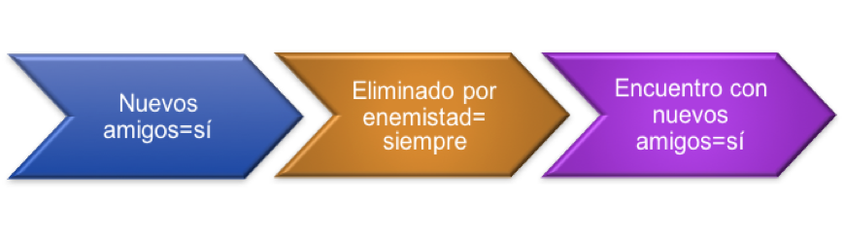
Figura 6. Los usuarios que hacen nuevos amigos y que eliminan de su red a contactos con los que tuvieron enemistad, tienden a encontrarse en persona con los nuevos amigos.

Como pudo observarse en los tres últimos casos, existe una tendencia para el encuentro interpersonal con los nuevos contactos, independientemente de si el usuario tuvo alguna situación de bloqueo o enemistad en Facebook con algún otro usuario.

- DISCUSIONES Y CONCLUSIONES
Como se pudo observar en los resultados de esta investigación, las RSV preferidas fueron Facebook, YouTube y Twitter; aparte del caso de WhatsApp (que no constituye una RSV, pero que fue mencionado por los usuarios como tal). Facebook fue la favorita sobre todo entre las mujeres, para quienes también resultó más importante la información sobre amigos y familia, en comparación con lo respondido por los hombres; aunque el margen de diferencia es realmente mínimo entre ambos sexos.
Con respecto a las dinámicas de interacción, se observa que es relativamente común la creación de nuevas amistades en Facebook, especialmente por parte de las mujeres. Sin embargo, son los hombres quienes mayormente realizan el encuentro cara a cara con estas nuevas amistades. En cuanto al análisis de minería de datos, el algoritmo SimpleKmeans encontró grupos de personas que rara vez o nunca se enemistan o bloquean en Facebook. Por otro lado, el algoritmo PredictiveApriori presenta una tendencia clara al encuentro interpersonal entre las nuevas amistades que se entablan en FB, independientemente de otras situaciones como la enemistad, eliminación o bloqueo de contactos de la misma red.
En el trabajo se presentan algunas dinámicas de los usuarios en torno a las RSV, lo cual nos permite reflexionar sobre su importancia para la interacción cotidiana de las personas, así como en múltiples implicaciones que esta situación conlleva. Como ejemplo de esto puede mencionarse la ampliación de esferas de desenvolvimiento para usuarios con limitaciones para interactuar directamente, ya sea por cuestiones de personalidad (timidez); o por limitaciones económicas (dificultad para costear algún viaje), físicas (de movimiento), o geográficas (distancias muy largas), entre otros.
Las RSV ayudan a conectar a personas con intereses comunes (económicos, políticos, académicos, afectivos, etc.); pueden organizarse e interactuar gracias a las diversas aplicaciones que ofrece Facebook; como otorgar un “Me gusta” a una publicación, mirar las biografías de sus contactos; comentar y compartir sus estados, entre varias opciones. Aunado a esto, también se observa una estrecha vinculación entre la interacción indirecta y directa mediante la implementación de Facebook para el encuentro en persona (interacción directa) con aquellos contactos que se establecieron en FB (interacción indirecta).
La importancia que otorgan las personas a la interacción por RSV refleja a una sociedad cada vez más compleja en la que nuevas formas de interacción permiten a las personas relacionarse más allá de las distancias y, a veces, del tiempo. A la par se generan nuevos problemas en los procesos comunicativos y de integración que no deben pasar de largo para las ciencias sociales, las cuales enfrentan nuevos retos teóricos y metodológicos para estudiar el fenómeno de las redes sociales virtuales.

Bibliografía
Alexa. The Web Information Company. (2014). Recuperado de Top Sites. The Top 500 Sites on The Web.: http://www.alexa.com.
Ashraf, Y. (2012). The use of social networking in education: challenges and opportunities. World of Computer Science and Information Technology Journal. 2(1), 18-21, 2012. Recuperado de: http://wcsit.org/pub/2012/vol.2.no.1/The%20Use%20of%20Social%20Networking%20in%20Education%20Challenges%20and%20Opportunities.pdf.
Ayala, M. (2012). Expresión personal y empatía en las redes sociales: los estudiantes universitarios y el uso de Facebook. Cuaderno de H. Ideas. 6(6). Universidad de La Plata. Facultad de Periodismo y Comunicación Social. Laboratorio de Estudios en Comunicación, Política y Sociedad. Recuperado de: http://perio.unlp.edu.ar/ojs/index.php/cps/index
Bicen, H., y Cavus, N. (2011). Social network sites usage habits of undergraduate students: case study of Facebook. Procedia. Social and Behavioral Sciences. 28. 943-947. Recuperado de www.sciencedirect.com.
Boyd, D. y Ellison, N. (2008). Social Networks Sites: Definition, History and Scholarship. Journal of Computer-Mediated Communication. 13. 210-230.
Cancelo, M. y Almansa, A. (2014). Estrategias comunicativas en redes sociales. Estudio comparativo entre las universidades de España y México. Historia y Comunicación Social. 18. No. Esp. 423-435. Recuperado de: http://dx.doi.org/10.5209/rev_HICS.2013.v18.44339.
Colás-Bravo, P., González-Ramírez, T., y De Pablos-Pons, J. (2013). Juventud y redes sociales. Motivaciones y usos preferentes. Comunicar XX(40). Marzo-Octubre. 15-23.
Cortés, R. (2014) Interacción en Redes Sociales Virtuales entre estudiantes de Licenciatura. Una aproximación con fines pedagógicos. Revista Iberoamericana de Producción Académica y Gestión Educativa. 1(julio-diciembre). Disponible en:
Cortés, R. (2015). Uso y consumo de Redes Sociales Virtuales entre universitarios. Un acercamiento a los hábitos de multitarea. Revista Iberoamericana de Producción Académica y Gestión Educativa. 2. Enero-junio. Disponible en: http://www.pag.org.mx/index.php/PAG/article/view/258
Cortés, R. (2015b). Interacción mediante redes sociales virtuales: su importancia en Relaciones significativas entre universitarios. Tesis de Doctorado. Doctorado en Ciencias Sociales. Universidad Autónoma de Yucatán. Mérida, Yucatán.
Del Moral, J. (2005). Redes sociales ¿Moda o nuevo paradigma? Madrid: Asociación de Internet.
Faust, K. (2002). Las redes sociales en las ciencias Sociales y del comportamiento. En J. Gil, y S. Schimdt, Análisis de redes. Aplicaciones en ciencias sociales. México: UNAM.
Gómez, M., Roses, S., y Farías, P. (2012). El uso académico de las redes sociales en universitarios. Comunicar. 38(v). Revista Científica de Educomunicación. Recuperado de www.revistacomunicar.com.
Imaña, T. (2008). Facebook. Tejiendo la telaraña de las redes sociales. Razón y Palabra. 13(1). Recuperado de http://www.redalyc.org/src/inicio/ArtPdfRed.jsp?iCve=199520934009.
Kiss, D. y Castro, E. (2004). Comunicación Interpersonal en Internet. Convergencia. Revista de Ciencias Sociales. 11(36). México: Universidad Autónoma del Estado de México. Septiembre-diciembre. 277-301.
MacQueen, J. (1967). Some methods for classification and analysis of multivariate observations. Proceedings of the Fifth Berkeley Symposium on Mathematical Statistics and Probability, Berkeley, CA, EE.UU. 281–297.
Martínez-Linora, M. (2012). Aproximación a la interacción virtual: el caso de la red social Badoo. 107-127.
Myers, K. y Sadaghiani, K. (2010). Millennials in the Workplace: A Communication Perspective on Millennials’ Organizational Relationships and Performance. J Bus Pyscol.25: 225-238. DOI: 10.1007/s10869-010-9172-7
Prensky, M. (2010). Nativos e inmigrantes digitales. Cuadernos SEK 2.0. Institución Educativa SEK. Recuperado de http://www.marcprensky.com/writing/Prensky-NATIVOS%20E%20INMIGRANTES%20DIGITALES%20(SEK).pdf
Requena Santos, F. (1989). El concepto de red social. Reis: Revista española de investigaciones sociológicas. 48. 137-152.
Rissoan, R. (2011). Redes sociales. Facebook, Twitter, LinkedIn, Viadeo en el mundo Profesional. Barcelona: Ediciones ENI.
Scheffer, T. (2004). Finding Association Rules that Trade Support Optimally Against Confidence. Intell. Data Anal. 9(4). 381–395.
Thompson, J. (1998). Los medios y la modernidad. Una teoría de los medios de comunicación. Barcelona: Paidós.
Valenzuela, R. (2013). Las redes sociales y su aplicación en educación. Revista Digital Universitaria. 14(4). 1-14. Recuperado de http://www.revista.unam.mx/vol.14/num4/art36/index.html.
Winocur, R. (2001). Redes virtuales y comunidades de internautas: nuevos núcleos de sociabilidad y reorganización de la esfera pública. Perfiles latinoamericanos. 18. Junio.
Winocur, R. (2006). Internet en la vida cotidiana de los jóvenes. Revista Mexicana de Sociología. 68(3). Julio-septiembre. 551-580.
Zuluaga, M. (2014). La intimidad en los jóvenes a partir del uso de redes sociales. Folios. 30. Facultad de Comunicaciones. Universidad de Antioquia. 145-164.

